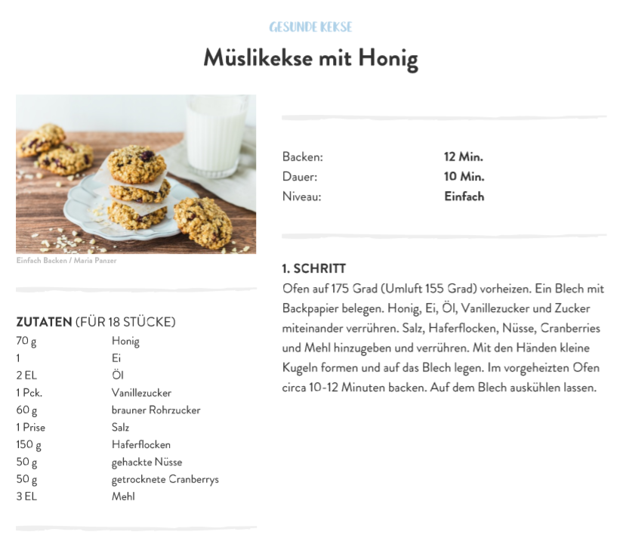

Perfekt zum Mitnehmen!

Vielleicht zum Spazierengehen am 1. Mai!?